Федеральное агентство по образованию

Российский государственный торгово-экономический

университет

Факультет управления

Кафедра управления персоналом

Контрольная работа

по дисциплине: Диагностика профессиональной пригодности персонала

Тема: Оценочное собеседование и методика его проведения

Выполнила: Курцева Ю.С.

4 курс, группа 42 з/о

"____"_____________2010 г.

(подпись студента)

Рецензент: доц. Кузуб Екатерина Валерьевна

Москва , 2010 год

***СОДЕРЖАНИЕ***

Введение

1. Сущность собеседования в целом

1.1 Цель проведения собеседования

1.2 Подготовка к собеседованию

1.3 Методы проведения собеседования

2. Тактика проведения собеседования

3. Техника задания вопросов в процессе собеседования при приеме на работу

4. Оценка и принятие окончательного решения

Заключение

Список использованной литературы и иных источников

Приложение № 1. Тест Т. Лири. Анализ результатов

***ВВЕДЕНИЕ***

Настоящая контрольная работа велика по объему и казалось бы посвящена чисто кадровому вопросу. На самом деле это не так. Я рекомендую читателю, посмотреть на предлагаемый материал несколько шире. Рекомендации, изложенные в контрольной работе, могут быть приложены и к другим функциям управления.

Предлагаемые мною материалы и излагаемые подходы являются своеобразным международным стандартом, т.е. той минимальной планкой ниже которой заканчивается квалифицированная система управления.

СОБЕСЕДОВАНИЕ: ПОЧЕМУ ОНО ПРОВОДИТСЯ?

Собеседование выполняет две важные функции в процессе отбора:

а) оно позволяет работодателю встретиться с кандидатом и завершить статистическую картину, содержащуюся в анкете и результатах телефонных собеседований (если они проводятся). Оно может также дать более детальное проникновение в поведение кандидата в прошлом и его причины. С точки зрения личностной спецификации, оно будет особенно полезно для понимания мотивации и черт характера (склонностей). Собеседование будет не столь полезно в области изучения умственных способностей и некоторых профессиональных качеств, которые могут быть более точно оценены через соответственным образом разработанные тесты;

б) собеседование используется как ценный механизм самоотбора. Оно дает кандидату шанс увидеть организацию, поговорить с ее представителями, узнать больше о работе и вообще собрать воедино достаточно информации, чтобы судить, то ли это место, которое ему нужно. Особенно это относится к управляющему уровню и специалистам, для которых исследования показывают, что люди являются более осторожными и более систематичными в своем подходе при выборе работы. Обе эти цели являются ключевыми для процедуры отбора, но в то же время это непростое искусство.

Тем не менее у собеседования нет возможных альтернатив. Вы нуждаетесь во встрече с кандидатом, и он или она нуждается во встрече с вами. Тесты могут дополнить, но не заменить выявленное при собеседовании. Таким образом, в настоящее время наибольший выигрыш может быть получен от попыток найти способы улучшения уровня компетентности интервьюера. Именно об этом -настоящая контрольная работа.

***1. СУЩНОСТЬ СОБЕСЕДОВАНИЯ В ЦЕЛОМ***

*Собеседование* - это средство двусторонней коммуникации. Его основной целью является обеспечение обмена информацией таким образом, чтобы выработать соответствующее направление действий на будущее.

Собеседование отличается от простого сообщения (в которое оно может неудачно превратиться) двусторонним потоком информации. Префикс "интер" в слове интервью (собеседование) означает " меж -".

*Оценочное собеседование* - определение лиц с необходимыми способностями и целеустановками, которые могли бы стать хорошими работниками организации.

***1.1 Цель проведения собеседования***

Большинство собеседований преследуют конкретные цели. Собеседования при оценке кадров могут включать такие вопросы, как налаживание и улучшение взаимопонимания между руководителем и его подчиненным, или изменение отношения подчиненного к какой-то конкретной проблеме или аспекту его работы. При собеседовании при отборе кадров задача может заключаться в выборе (организацией) кандидата с наиболее подходящим уровнем способностей и мотивации, для выполнения работы в соответствии с предъявляемыми требованиями и выборе (кандидатом) организации как подходящего места для применения своих способностей.

Общей целью любого собеседования является выявление фактов, и на этой основе -формулирование соответствующих решений и выработка планов действий, которые обе стороны принимают к исполнению. Концепция двусторонних обязательств является центральной в достижении целей собеседования. Собеседование удается или не удается по обусловливаемому им действию, и там, где нет обязательства, это действие либо не происходит, либо оно неудовлетворительно.

Эта теория может показаться нереалистичной или бессмысленной для тех, кто привык считать собеседование в качестве возможности проявить свою власть или в качестве случая, когда интервьюируемого можно заставить ходить по словесной веревочке, прежде чем интервьюер вынесет свой неоспоримый (и, возможно, предрешенный) приговор.

*1.2 Подготовка к собеседованию*

**Подготовка: планирование собеседования.**

Планирование собеседования - это двуаспектный процесс. Во-первых, планирование времени, места собеседования и участников, сопровождаемое административными мероприятиями. Во-вторых, планирование общего характера и формы самого собеседования, которая реализуется при проведении беседы. Оба этих аспекта в значительной степени зависят от целей конкретного собеседования для определения соответствующих действий. Ситуации бывают различными, как различны и сами организации. То, что воспринимается как дружественная непринужденность, скажем, в рекламном агентстве, может быть воспринято как управленческая хитрость в более крупной бюрократической организации. Ниже приводится контрольный перечень вопросов, который может оказаться полезным при составлении планов собеседования:

1) Как скоро должно состояться собеседование? Т. е. насколько существенна проблема, как быстро должна быть заполнена вакансия, к какому сроку кто-то должен получить ответ или решение?

2) Кто должен участвовать в собеседовании? Есть ли несколько заинтересованных сторон? Если есть, не смутит ли их присутствие интервьюируемого? (Подумайте о серии индивидуальных бесед как альтернативе групповому собеседованию, см. ниже об укомплектовании).

3) Где наиболее удобно разместиться как интервьюерам, так и интервьюируемому?

4) Является ли помещение для беседы формальным (неформальным)? (Это зависит от позиции организации и важности ситуации. Неформальная обстановка может помочь людям расслабиться, что сделает их более разговорчивыми и, следовательно, более информативными).

5) Как долго будет проходить собеседование? (Подумайте над целями собеседования, над тем, как глубоко следует зондировать, сколько времени потребуется интервьюируемому для изложения своих позиций, насколько серьезна проблема - сейчас и в будущем).

6) Какая техника собеседования наиболее подходит для достижения целей беседы? (Заставит ли стрессовое собеседование раскрыть подлинный характер интервьюируемого или он охотнее будет реагировать на серию кратких и явно случайных вопросов? См. ниже о тактике).

## Подготовка: административные мероприятия.

Затратив время и усилия на определение целей и планирование собеседования в общих чертах, необходимо гарантировать, что все идет по плану. Если интервьюеры и интервьюируемые заранее не извещены или не предупреждены о месте проведения беседы, дело пойдет не по плану. Не пойдет благополучно и групповое собеседование, если члены группы соответствующим образом не подготовлены и не скоординировали свои действия. Для этого необходима предварительная встреча, на которой все участники-интервьюеры должны быть информированы о стратегии собеседования и своей роли в нем.

Здесь опять может пригодиться контрольный перечень вопросов:

1 ) Будет ли помещение для беседы свободным в нужное время?

2) Извещен ли интервьюируемый о времени и месте беседы, о личности интервьюера (интервьюеров) и продолжительности беседы?

3) Извещены ли другие интервьюеры о времени и месте беседы, обсудили ли они свою стратегию и тактику?

4) Предупрежден ли вахтер, кого ожидать, когда и куда проводить?

5) Приняты ли меры для предотвращения прерывания собеседования телефонными звонками или посторонними лицами?

6) Все ли получили достаточно информации о мероприятии?

7) Припасены ли соответствующие прохладительные напитки, имея в виду формальность (неформальность) беседы, надежды интервьюируемого, возможность бюджета.

8) Если интервьюируемому придется оставить свои дела, поставлен ли его руководитель в известность об этом и надо ли это?

9) Контролируется ли ситуация в связи с исходом беседы, например, осведомлены ли соответствующие стороны о результатах?

***1.3 Методы проведения собеседования***

## Индивидуальные собеседования в отделе кадров.

Если подготовленными интервьюерами в учреждении являются только сотрудники отдела кадров, может сложиться впечатление, что они обладают монополией на проведение собеседования. Такое мнение может быть в организациях с высокой функциональной организованностью, где отдел кадров дает не просто советы, а инструкции младшему персоналу линейного руководства. Хотя рекомендации по успешному собеседованию почти всегда имеют существенное значение для успешного применения конкретного метода, утверждение, что отдел кадров является единственно подходящим хранителем этого навыка, слишком тенденциозно.

Для небольшого объема найма, когда есть доступные и подробные описания работ и большая мобильность занятых, собеседование с кандидатами может быть ограничено специалистами отдела кадров. Хотя можно усомниться в том, что текучесть была бы такой большой, если бы линейные руководители имели более веское слово при подборе кадров, напротив, если дело касается незначительной жалобы, связанной со взаимоотношениями внутри отдела, то лицом, которое несомненно лучшим образом может разрешить ее, по крайней мере в первой инстанции, является непосредственный начальник жалующегося. Он имеет более благоприятные, возможности разобраться в фактах при условии, что они не касаются его слишком непосредственно, и принять соответствующее решение.

## Индивидуальные собеседования с участием линейных руководителей.

Как уже упоминалось, могут быть ситуации, когда наиболее причастный к ним линейный руководитель является подходящим человеком для проведения собеседования. Методы при этом различаются в зависимости от организации, но вряд ли резонно ожидать от руководителя ответственности за результаты, касающиеся производства, отказывая ему в контроле над средством достижения этих результатов, т.е. в контроле над работниками его участка или отдела.

Один из методов, удовлетворяющих все стороны и широко практикуемый, заключается в последовательном подключении к собеседованию как сотрудника отдела кадров, так и линейного руководителя. В таком случае собеседование при первоначальном отборе кадров обычно проводится в отделе кадров по списку наиболее подходящих кандидатур в соответствии с личностной спецификацией и требованиями организации, а затем этот список передается линейному руководителю для проведения собеседования и принятия окончательного решения.

Можно по-разному аргументировать этот подход, является ли он лучше логической альтернативы - группового собеседования с двумя интервьюрами, включая сотрудника отдела кадров и руководителя среднего звена.

Если необходимы срочность принятия решения, удобство для кандидата, параллельность наблюдения, безотлагательный анализ, более формализованный подход, то этим требованиям в большей степени будет соответствовать групповое собеседование из двух интервьюеров. С другой стороны, если время не торопит, - кандидат может излишне волноваться в присутствии нескольких интервьюеров (особенно выпускники школ и другие неопытные интервьюируемые), мало схожих тем для беседы у каждого из интервьюеров, имеются личные детали, которые согласно политики данной организации не должны раскрываться постороннему для отдела кадров человеку (такая политика существует, хотя ее трудно оправдать), то лучшим вариантом будет собеседование с представителем отдела кадров, за которым последует беседа руководителя среднего звена.

ПРИМЕЧАНИЕ: В процессе собеседования при оценке кадров, увольнении, собеседования по жалобе и дисциплинарном собеседовании порядок должен быть обратным. В этом случае лучше всего может понять проблемы и трудности и выработать рациональные и осуществимые решения линейный руководитель. В случае же, если он не может принять решение, дело должно быть передано в отдел кадров.

**Собеседование, проводимое группой интервьюеров из двух человек; из отдела кадров и линейного руководителя**

Как уже указывалось в предшествующем разделе, эти собеседования могут быть более результативными, чем последовательные беседы. Для других видов собеседования (кроме заключительной стадии разбора жалобы или дисциплинарной процедуры) присутствие двух интервьюеров (линейного руководителя и работника отдела кадров или представителя среднего и старшего звена управления) редко служит какой-либо полезной цели.

## Групповые собеседования

Групповые собеседования являются логическим продолжением собеседования группой интервьюеров из двух человек. И здесь они могут помочь при отборе, когда необходимо параллельное наблюдение и может быть сэкономлено время за счет исключения дублирующих вопросов. Групповое собеседование в большей степени, чем собеседования с участием двух интервьюеров, может напугать интервьюируемого, особенно неопытного. Группа не должна стать какой-то помехой вне сферы собеседования при отборе кадров, но даже и здесь она требует соответствующего контроля и умелой координации в интересах того, чтобы задавались соответствующие вопросы, и чтобы кандидата не смущала тактика перекрестного опроса и быстрая смена тональности и предмета беседы.

Многие неопытные интервьюеры полагают, что многочисленность группы гарантирует успех. Как раз наоборот. Пока вы не научились планировать и контролировать индивидуальное собеседование, воздерживайтесь от группового. Иначе это усложнит ваши промахи и вызовет замешательство, если ваши коллеги по группе недостаточно опытны, чтобы нейтрализовать ваши недостатки.

***2. ТАКТИКА ПРОВЕДЕНИЯ СОБЕСЕДОВАНИЯ***

*а) Установление контакта с кандидатом.*

Если вы не сможете сделать, чтобы он свободно говорил о себе, то количество информации, которое вы узнаете о нем, будет минимальным. Установление этого контакта - дело личного стиля. Некоторые люди клянутся, что веселое "как вы добрались сюда" является подходящим шагом. Это может направить дело в нужное направление, если ваш голос способен прозвучать так, как будто вы на самом деле беспокоитесь, спустило ли колесо на маршруте у 93-го автобуса.

Если вы на это не способны, то кандидат распознает ваши усилия (небольшой неискренний разговор), и это может по-разному повлиять на ваши отношения. В большинстве случаев контакт лучше устанавливается путем ясного объяснения цели собеседования, его места во всей процедуре отбора и порядка, которому вы предлагаете следовать. Сюда включается разъяснение любых вопросов о работе, получение информации о предыдущих работах и обсуждение связи между тем, что кандидат делал в прошлом, и работой, на которую претендует в настоящее время. Если это делается в искренней и дружественной манере, показывая ясную заинтересованность в нем и в том, чего он говорит, если остальная часть собеседования проводится в аналогичном ключе, то кандидат должен откликнуться. Должно также помочь и выполнение необходимых пунктов относительно места собеседования и обстановки.

*б) Наблюдение за содержанием.*

Создание гармонии и расположение интервьюируемого могут быть существенными предпосылками для эффективного собеседования, но если обмен превращается в общественный диспут, то большая вероятность достичь очень немногого. Поэтому необходимо пристально следить за содержанием того, что говорит претендент. Все его вопросы и высказывания должны быть взвешены, а их вклад в цель собеседования - т.е. в увеличение вашего знания его пригодности для работы, его чертах характера, склонностях, мотивации и прошлых достижениях - оценен. Только в том случае, если это будет происходить непрерывно, вы можете быть уверены в том, что сможете следовать его мыслям и оптимальным образом использовать отведенное под собеседование время.

*в) Удержание контроля.*

Недостаточно, что интервьируемый просто говорит. Он должен говорить о вещах, о которых он любит говорить. В особенности после ряда неразговорчивых собеседников легко позволить более говорливому свободное излияние. Но если вы не направите его на относящуюся к делу территорию, то количество полученной от него полезной информации будет строго ограничено. Поэтому вам будет необходимо время от времени возвращать собеседование в нужную точку.

*г) Метод совместного решения проблем при найме и отборе:*

- позволяет вам глубже взглянуть, чем в действительности занимался кандидат. А его поведение скорее, чем смутные соображения о возможных склонностях, действительно является ключом к оценке будущей эффективности в работе;

- дает вам больше информации для обоснования вашего совместного решения. Кандидат, который чувствует, что он вовлечен во взаимное владение. информацией и идеями, с большей вероятностью будет говорить раскованно, чем кандидат, чувствующий, что принимает участие в игре кошки с мышкой;

- интервьюируемый будет сильнее привязан к окончательному решению. Если он поступит к вам, он будет стремиться оправдать доверие, доказывая, что вы оба были правы. Если нет, то он с меньшей вероятностью будет рассказывать своим друзьям недобрые истории о вас и вашей организации.

Если рассматривать собеседование с позиций диалога вопрос-ответ, то необходимо классифицировать типы вопросов.

*Открытые вопросы*

Они поддерживают вашего интервьюируемого, чтобы он "открылся", и полезны, когда вы ищете информацию или мнение вашего интервьюируемого. Открытые вопросы можно узнать по использованию одного из следующих слов: КТО, ГДЕ, КОГДА, КАК, ПОЧЕМУ, ЧТО.

При использовании правильно построенного открытого вопроса у спрашиваемого нет выбора, кроме как дать полный достоверный ответ. (Большинство интервьюируемых не будут стараться целенаправленно избежать ответа на вопросы, но при возможности многие будут отвечать поверхностно - что может привести к поверхностному собеседованию).

*Закрытые вопросы*

Это вопросы, на которые можно просто ответить "да" или "нет". Основная цель закрытого вопроса заключается в установлении факта - одним путем или другим, например: "Есть ли у вас водительские права?" "Работаете ли вы в данный момент?"

Они также используются при контроле собеседования - особенно, когда вы имеете дело с болтливым интервьюируемым, который склонен говорить очень много по всем вопросам.

Закрытые вопросы не помогают, когда вы щцете информацию; они могут часто быть бесполезны, приводя к предположениям, но самой большой опасностью является то, что вы просто можете не получить полную информацию, например: Вопрос: "Ищете ли вы сейчас аналогичную работу?" Ответ: "Да".

Ответ, конечно, может быть правдой, но что интервьюируемый имел в виду под альтернативным видом работы? Более хорошим вопросом может стать такой: "Какой тип работы вы сейчас ищете?"

Это заставит интервьюируемого дать вам полный ответ. Будьте осторожны при использовании закрытых вопросов - убедитесь, что вы используете их для специальных целей. Никогда не используйте закрытый вопрос там, где нужно использовать открытый вопрос.

Большинство вопросов подпадают под категории открытых или закрытых. Однако типы вопросов можно детализировать, определяя тактическое использование каждого типа вопросов в ходе собеседования.

*Прямые вопросы*

Они используются для получения специальной информации без уклонений, например: "Вы говорите, что не хотите никуда переезжать, но что вы будете делать, если найдется идеальная работа, которая не удовлетворяет этому требованию, но удовлетворяет всем остальным вашим требованиям?"

"Могу ли я перейти к теме вашей научной работы или вы хотите еще что-либо дополнить?" Оба эти вопроса требуют специфического ответа, который может быть полезен.

*Наводящие вопросы*

Наводящие вопросы способствуют соглашению другой стороны с человеком, задающим вопросы, и, следовательно, должны быть использованы с предельной осторожностью и только для очень специфических целей. В основном они применяются, когда вы хотите проконтролировать вашего интервьюируемого или повлиять на него, чтобы получить соглашения с его стороны, но они (вопросы) должны основываться на факте или информации, которые уже установлены, в другом же случае вопрос будет предположительным, например: "Вы хотите занять это место как можно быстрее?"

"Видите ли вы какие-либо преимущества в некотором изменении времени начала вашего рабочего дня?"

*Предположительные вопросы*

Эти вопросы, которые основываются на предположениях со стороны задающего вопросы. Если предположение неправильно, как это обычно и бывает, то вопрос будет либо: а) получать неправильный ответ, или б) вызывать антагонизм со стороны интервьюируемого.

В случае а) это очевидно бесполезно, потому что не дает возможности другой стороне объективно выразить свое мнение. В случае б) это может серьезно осложнить доверие, подорвать его: Вопрос: "Чем занимался подчиненный вам персонал?" Ответ: "У меня такого персонала не было".

*Связывающие вопросы*

Эти вопросы связывают различные фазы собеседования и ссылаются на более ранние вопросы или ответы. Более того, они показывают ваш интерес к тому, что вы слышите, усиливая поддержку и доверие интервьюирующего.

*Зондирующие вопросы - по принципу воронки*

Зондирующие вопросы основываются на ответах, которые вы только что получили в предыдущем вопросе. Они преследуют конкретную цель и ищут специфическую информацию. Они могут быть поисковыми вопросами и просто неоценимы, когда вам нужно получить информацию в глубь, например:

В ответ на вопрос об обязанностях по работе был следующий комментарий: "И особенно выделите проблемы, которые могут иметь место".

Зондирующие вопросы должны быть составлены по такому принципу: "Какие проблемы это могут быть?" "Какие проблемы имели место в прошлом?" "Как Вы их преодолевали?" "Какую роль в этом играли Вы?" "Как часто это случается?" "Кто принимал окончательное решение" и т.д. и т.д.

Помните, что если людям нужно ответить на общий вопрос, то они не знают, с чего начать и на чем остановиться, - вы всегда должны подсказать. Зондирующие вопросы позволяют вам выяснить, что было оставлено несказанным. Вы будете иметь очень поверхностное собеседование, если в нем не будет ни одного зондирующего вопроса.

*Резюмирование, суммирование*

Может быть в форме вопросов или даже утверждения, которое ищет подтверждения. Это неоценимый метод для проверки той информации, которую вы получили; если вы правы, то вы получаете уверенность, чтобы двигаться дальше, и интервьюируемый спокоен, что вы его поняли (понимание вызывает интерес, доверие и поддержку). Если вы не правы, то у вас есть шанс исправить все прямо на месте. Это также дает вам время на раздумье. Резюмируйте и обобщайте при каждой удобной возможности.

*Множественные вопросы*

Два или более вопроса, которые задаются сразу, например: "Что вам нравилось в вашей прошлой работе и почему вы оттуда ушли?"

Интервьюируемый обязательно ответит на один вопрос и забудет про другой (вы также забудете про второй вопрос). Следовательно, это плохая технология опроса. Значит, множественных вопросов следует избегать.

Перейдем к рекомендациям по проведению собеседования.

После предварительных формальностей перед интервьюером встает задача получения необходимой информации и достижения целей, которые он поставил перед собой, в отведенное (обычно ограниченное) для этого время. Для того, чтобы избежать путаницы и возможного повторения уже рассмотренных вопросов, он должен:

1) Придерживаться логической последовательности при постановке вопросов, не перескакивая вдруг с одной темы на другую и не возвращаясь назад.

2) По мере возможности увязывать каждый новый вопрос с последним ответом интервьюируемого.

3) Задавать вопрос вовремя, избегая многократных вопросов, смущающих обе стороны. Например, "Как вы думаете, вы справитесь с этим? То есть, предвидите ли вы трудности в вопросе контроля или выполнения производственного календарного плана? И как вы думаете, у вас сложатся отношения с вашими коллегами?" К концу этого многоступенчатого вопроса собеседник уже успевает забыть основной вопрос и не знает, с чего начать ответ на остальные вопросы, которые он еще помнит.

4) Избегать двусмысленных вопросов, которые заставят интервьюируемого уточнить ваши намерения или ощутить их.

5) Воздерживаться от жаргона, который интервьюируемый, естественно, может не знать. Для того, чтобы обеспечить получение от собеседования максимальной информации, интервьюер должен:

1) Задавать открытые вопросы, например: "Скажите, как вы оцениваете график новой работы?"

2) Давать собеседнику время подумать.

3) Задавать зондирующие вопросы, с тем чтобы выяснить, что кроется за фактами и утверждениями ("Почему он/она это говорит?").

4) Поощрять интервьюируемого к разговору и поддерживать разговор связующими вопросами, интересуясь: "А дальше?" и "Что же произошло потом?" - или вопросительно повторяя краткие ответы.

5) Меньше говорить самому и поддерживать разговор поддакиваниями: "Так-так", "Ага", "Да".

6) Избегать задавать вопросы "да-нет". На классический вопрос: "Вы ладите с людьми?" - никто еще никогда не сказал "НЕТ". Вопросы такого типа порождают односложные ответы, если вам не повезло на собеседника, и такой односложный ответ вполне можно предугадать.

7) Избегать наводящих вопросов. Вопрос: "Вы чувствуете, что можете контролировать положение, не так ли?" - требует утвердительного ответа от интервьюируемого, который хочет угодить интервьюеру или который опасается последствий его недовольства. Подобным же образом вопрос: "Вы действительно не считаете, что это как раз то, что надо сделать?" - требует отрицательного ответа.

8) Избегать прерывания собеседника или внезапного поворота беседы вспять.

9) Избегать открытой или подспудной критики собеседника вроде такой: "У вас, кажется, получилась путаница в этом вопросе, не правда ли?" Это вынудит его к обороне и может предостеречь его от того, чтобы говорить слишком много и тем самым поставить себя в еще более глупое положение.

10) Если есть особенно трудные темы для обсуждения во время собеседования, например, личные вопросы, тактически разумно оставить их до того момента, когда установится прочный контакт и собеседник сможет непринужденно говорить с интервьюером. Это может также помочь объяснить, почему необходима такая информация.

Общее управление собеседованием является другим фактором, который непосредственно влияет на реагирование интервьюируемого на беседу и, соответственно, на его участие в ней. Такие вещи, как представление друг другу, вводные любезности, имеют свое несомненное значение, однако полезными могут оказаться также следующие моменты:

1) Избегайте крайней манерности, физической или словесной, такой как размахивание руками (физическая манерность), повторение таких уличительных выражений, как "никоим образом", "черта с два", "абсолютно верно", "старина" (словесная манерность). Такие выражения в лучшем случае смутят интервьюируемого, в худшем случае будут раздражать его. Есть еще немало других привычек, которыми пользуются в разной степени. Например, верчение карандашом или ручкой, поигрывание ожерельем или галстуком (в зависимости от пола), односложные "угу","знаете ли", "видите ли". Было бы тщетным избавиться от всех них. В какой-то степени манерность является отличительной чертой человека. Опасность заключается в том, что слова и жесты повторяются так часто, что они начинают раздражать или возмущать. Различные собеседники имеют различный порог терпимости, поэтому сведите манерность до минимума.

2) Проявляйте заинтересованность - это побуждает собеседника к разговору.

3) Слушайте - это обеспечит вам возможность воспользоваться хотя бы некоторыми моментами, затронутыми собеседником, или хотя бы иметь представление, о чем идет речь.

4) Не сидите, изучая заявление, анкету или другие документы, лежащие на вашем столе. Это создает у собеседника впечатление, что вы или не слушаете, или не проявляете к нему никакого интереса. Время от времени необходим беглый взгляд, так же как и беглые заметки, которые помогут в дальнейшей беседе. В определенной степени эти вещи убеждают собеседника в том, что вы сосредоточенны и деловиты. В противном случае он будет удивлен и станет сомневаться в мотивах или сосредоточенности интервьюера.

5) Прежде всего, не бойтесь молчания. Это наилучшее средство заставить человека говорить. Добейтесь того, чтобы интервьюируемый, а не интервьюер поспешил заполнить паузу.

Какой бы из этих методов, вы ни выбирали (а вам может захотеться поэкспериментировать с каждым из них поочередно, чтобы увидеть, какой из них лучше всего подходит к вам), необходимо тщательно ознакомиться и со структурой справочного листа, системой оценок, которой вы планируете пользоваться, до того как пускаться в собеседование. Для совершенствования вашей техники в этих, как и в других аспектах собеседования вам понадобится время. Но вряд ли имеет смысл посвящать много часов собеседованиям, если более половины информации, получаемой в процессе беседы, теряется в ходе этого процесса.

## 3. ТЕХНИКА ЗАДАНИЯ ВОПРОСОВ В ПРОЦЕССЕ СОБЕСЕДОВАНИЯ ПРИ ПРИЕМЕ НА РАБОТУ

Я решила поднять данный вопрос в контрольной работе в паре с предыдущем, ввиду их тематической близости. Невозможно говорить предметно о тактике собеседования при приеме на работу, не приводя примеры задания вопросов с соответствующими комментариями. Я дам читателю батарею из некоторого количества вопросов. Но дело не в количестве. Речь идет о систематическом и профессиональном выворачивании на изнанку потенциального кандидата. Приводимые примеры вопросов, могут быть использованы не только в собеседовании при приеме, но и в других типах собеседований.

*Перейдем к примерам задаваемых вопросов.*

Интервьюер должен начинать с легко задаваемых вопросов, это помогает интервьюируемому расслабиться, а менеджеру помогает овладеть беседой. Только когда интервьюируемый расслабился, вы можете атаковать его вопросами, направленными на выявление открытых фактов. Если вы начнете с трудных для кандидата вопросов, он займет оборонительное положение, которое сохранит до самого конца собеседования.

Для интервьюируемого прошлое является менее угрожающим, чем настоящее, поэтому начинайте с вопросов о прежних работах. Действуя таким образом, вы с большей вероятностью получите правдивые и прямые ответы. Затем, по мере постепенного приближения ваших вопросов к настоящему времени, интервьюируемый уже установит честное отношение к вашим вопросам - привычка, которую ему трудно нарушить, а вам легко определить, если она нарушена.

Ситуация каждого руководителя является уникальной, поэтому не существует какой-либо правильной последовательности, которой можно было бы придерживаться, никто еще не раскрыл порядок вопросов, которые следует задавать. Менеджер, естественно, будете варьировать перечисленные здесь вопросы в нужном для него порядке.

Ниже приведены логические последовательности вопросов, которые следует рассматривать только как рекомендации.[1]

#### Основные обязанности

Назначение первой группы вопросов заключается в изучении ключевых областей функциональных обязанностей кандидата. Интервьюер сможет установить квалификацию, специальные знания, а также относительно сильные и слабые стороны.

"Какого числа и в каком году вы поступили работать в эту организацию?" За этим вопросом последуют вопросы: "Как называлась ваша должность, когда вы поступили на фирму?" и "Каков был ваш первоначальный оклад?". Кандидат немедленно поймет, что вы ожидаете от него фактических данных и располагаете способами их получения.

Вопросы о заработной плате, которые спрашиваются относительно каждой работы ("С какого оклада вы начали?" "Сколько вы получали, когда увольнялись с работы?"), рассказывают о типах повышений, которыми собеседник может быть удовлетворен и об уровне повышения заработной платы, с которым кандидат привык соглашаться при перемене места работы. "Какие были ваши три наиболее важные обязанности на той работе?" Этот простой вопрос, предназначенный для сбора информации. Следует записать ответ и задать следующий вопрос: "Какие специальные навыки или знания требовались вам для выполнения этих обязанностей?" Заданные вместе, эти два вопроса не только дадут информацию о функциональной характеристике, но и предоставят возможность узнать глубину понимания, которой обладает кандидат.

"Над каким самым важным проектом (программой) вы работали на этой должности?" Задавая этот вопрос определяется функциональную пригодность, а также узнаете о том, что кандидат считает важным - важным для организации, для человечества, для самого себя.

#### Коммуникативность

В наше время большинство должностей требует взаимодействия с другими сотрудниками в той или иной форме. В зависимости от уровня взаимодействия, коммуникативность кандидата и способность общения с коллективом сотрудников может оказаться очень важной для его способности выполнять данную работу.

"Насколько важной на этой работе были коммуникабельность и взаимодействие с другими людьми?"

Это первый из группы вопросов, который может быть связан с другими, такими, например, как: "С какими другими отделами вам приходилось иметь дело?" и "С какими трудностями вы при этом сталкивались?" Заданные вместе, эти вопросы установят, каким образом кандидат оценивает возможность общения и связывает ее с успехом выполняемой работы, а также с кем и на каких уровнях имело место взаимодействие. Они помогают определить уровень кандидата в иерархии фирмы. Третий вопрос устанавливает трудности, которые возникают при общении между отделами, и требует от кандидата прямого ответа.

#### Вопросы общего характера

На работе у нас у всех есть люди, перед кем или за кого мы являемся ответственными. Отношение человека к руководящим сотрудникам, к равным себе по должности и к нижестоящим сотрудникам не только влияет на способность выполнять работу, но также может влиять на старания других людей, от которых зависит успех отдела или организации.

"Со сколькими уровнями руководства вы взаимодействовали?" - и вслед за этим: "Каков был повод для вашего контакта?"

При помощи первого вопроса делается попытка установить уровни общения, которые имел кандидат, работая в ситуации многоуровневого управления. При помощи второго вопроса устанавливается, было ли общение односторонним (между руководителем и функционером) или на равных основаниях (между коллегами).

#### Причины ухода с настоящей должности

Собеседование обычно проводится в надежде, что вы наймете идеального человека, который будет долго работать вместе с вами. Знание прошлого может помочь предсказать, а следовательно, и предупредить неприятные проблемы в будущем.

"Обсуждали ли вы с вашим начальником желание уволиться?" - поможет направить беседу в нужное русло.

"Как отнесется ваш начальник к вашему увольнению?"

Этот вопрос может быть полезным при определении, насколько серьезно кандидат относится к предстоящей перемене места. Очень часто кандидат пользуется переговорами об устройстве на работу как инструментом в разговоре со своим теперешним начальником о повышении оклада и в действительности не намерен оставить свою настоящую должность.

"С какого числа и какого месяца вы уволились из этой организации?" и "Как называлась ваша должность, когда вы уволились?", а затем "Почему вы уволились из организации?"

Этот последний вопрос является одним из десяти наиболее популярных и менее эффективных вопросов при собеседовании. Вопрос этот стал неэффективным благодаря слишком частому использованию, и теперь почти каждый интервьюируемый имеет наготове ответ. Это ничего, потому что в данном случае вы пользуетесь этим вопросом как первой частью вопроса, состоящего из двух частей. Вторая часть является менее обычной и с гораздо большей вероятностью позволит вам получить честный ответ.

"Почему вас уволили?"

Существует только два пути ухода с работы: либо вас увольняют, либо вы увольняетесь сами. Если интервьюируемый утверждает, что его уволили, то вы независимо от приводимого объяснения захотите тщательно проверить причину ухода с работы.

"Почему вы так часто меняли места работы?"

За исключением случаев, когда имеются веские причины перемены мест работы кандидатами, вы не захотите тратить драгоценное время на человека, который по всей вероятности проработает у вас недолго. И если вы все-таки тратите время, вы должны, по крайней мере, проявлять осторожность.

Если вы видите, что в послужном списке имеются пробелы, попробуйте задать вопрос типа: "Почему вы не работали в течение такого долгого времени?" Многие руководители признаются, что они иногда находили эти вопросы о причине ухода с работы немного неловкими. Эту проблему можно аккуратно решить при помощи вопросов: "Каким образом вы устроились на свою последнюю работу?" Ответ на этот вопрос позволяет кандидату расслабиться, после напряжения, которое испытывают многие люди при разговоре о долгих перерывах в работе или о перемене мест работы. Ответ также может выявить намерения кандидата, его инициативность и аналитический подход к решению проблем, каковые качества являются характерными чертами, свойственными многим преуспевающим профессионалам.

"Чему вы научились, работая на занимаемых должностях?"

Это широко открытый вопрос, который не обеспечивает для интервьюируемого абсолютно никакой подсказки правильного ответа, но который может обеспечить вам значительное представление о кандидате. При ответе на этот вопрос надо держаться настороженно в отношении фраз, что интервьюируемый хорошо понимает рабочий механизм организации и важность отделов, функционирующих как одно целое.

Предположение, что каждый кандидат, устраивающийся к вам на работу, отчаянно борется за привилегию работать на вас, является общей ошибкой. Если вы предусмотрительный руководитель, то вам будут интересны мотивы вашего кандидата для устройства на эту работу, потому что правильное знание людей поможет вам предложить вакантную должность человеку, который действительно оценит ее. Никакой руководитель не хочет оказаться в неловком положении, когда кандидат отказывается от предложенной ему работы. Для этого существуют следующие вопросы: "Почему вы устраиваетесь к нам на работу?", "Почему вы устраиваетесь на эту должность?", "Что вы знаете о нашей организации?", "Что вы ожидаете от этой работы?", "Что вам больше всего нравится в этой работе?", "Что вам меньше всего нравится в этой работе?", "Каким образом эта работа поможет вам достигнуть ваших долгосрочных целей?", "С кем еще вы ведете переговоры об устройстве на работу?", "Какие у вас имеются оговорки относительно работы в нашей организации?" "Каковы ваши рекомендации?".

Подборка этих вопросов, продиктованная личными потребностями интервьюера, обеспечит достаточные критерии для вычеркивания некоторых кандидатов из вашего списка с достаточной объективностью.

***4. ОЦЕНКА И ПРИНЯТИЕ ОКОНЧАТЕЛЬНОГО РЕШЕНИЯ***

собеседование тестирование профессионализм коммуникативность

Стадия окончательного решения - это конечный результат на который вы работали в течение процедуры отбора; кто из кандидатов, заявивших о себе, прошедших собеседование, протестированных и обследованных, будет принят, если вообще такой будет? Результат важен для организации - ее вложения в новичка будут резко возрастать с момента его принятия на работу. Он также важен для других претендентов: все они, вероятно, расстроятся, получив отказ, в каких приятных словах он ни имеет место. У вашего решения есть больше шансов быть хорошим решением, если оно - хорошо информированное. Итак, сейчас - самое время оглянуться на всю информацию, которую вы получили в течение фазы оценки. Это предполагает следующие шаги:

а) Разработать оценочный листок кандидата, удостоверившись при этом, что охвачены результаты всех стадий отбора.

б) Убедиться, что имеется достаточно информации о каждом из кандидатов для того, чтобы справедливо оценить его оценочном листке.

в) Оценить имеющуюся информацию с учетом сделанных ранее замечаний о предубеждении и ограниченности в тестах и рекомендациях.

г) Заполнить оценочные листки, по одному на каждого кандидата, следя за тем, что критерии, которыми пользовались, - это личностная спецификация, а также решения, которые приняты относительно того, что будет составлять эффективное поведение на работе.

д) Вспомнить, насколько это возможно, реакции претендента и оцените вероятность, что работа и организация интересуют его. Это важно, если неободимо избежать беспокойств, предлагая работу одному кандидату только затем, чтобы обнаружить, что он отвергает ее сразу или увольняется через несколько недель. (Если усвоен подход совместного решения проблем во время собеседования, то эта часть процесса должна быть довольно простой.)

е) Когда разрешены все сомнения, необходимо сообщить конечный результат кандидатам, как удачливым, так и неудачливым. (Если в действительности никто не подошел к определенной в Компании личностной спецификации, будет лучше отвергнуть всех претендентов, заново обдумать работу или свои методы найма или и то и другое и начать снова. Только если разница между тем, что представляют сейчас собой кандидаты, и требованиями спецификации очень мала, будет иметь смысл рассмотреть кого-нибудь, кто не удовлетворяет им в точности. Дополнительная подготовка может ликвидировать некоторый недостаток знаний и опыта, но вряд ли трансформирует чью-либо личность за ночь.)

*Пример итогового оценочного листка.[2]*

Таблица № 1

|  |  |  |  |
| --- | --- | --- | --- |
| Параметры оценки | Ниже требуемого стандарта | Удовлетворяет Требуемому стандарту | Выше требуемого стандарта |

1. Физический облик

2. Достижения

- образование

- квалификация

- опыт

3. Общая понятливость, ум, смышленость

4. Специальные способности

5. Интересы

6. Черты характера

Приемлемость для других Лидерство

Самоуверенность (надежда на себя)

Мотивация

7. Внешние (домашние социально-бытовые условия)

8. Результаты медицинского обследования

9. Рекомендации

10. Тесты

11, Общая оценка

Последующие действия:

Подпись... Дата...

*А вот еще пример сводной оценочной формы: [3]*

Ф.И.О.

Должность (вакантная)

А. Общий вид

(поведение, манера говорить, состояние здоровья, энергичность)

# Б. Характерные черты

(стабильность, трудолюбие, настойчивость, лояльность, терпимость, уверенность в себе, способность повести за собой)

В. Интеллект, способности

## Г. Соответствующий опыт и/или знания

## Д. Способность выражения

## Е. Образование

## Ж. Склонности, интересы

3. Готовность к немедленному исполнению обязанностей

И. Общая приемлемость

(с учетом будущих потребностей организации)

К. Общая оценка

Дата/подпись

Против каждой оценки следует поставить свою оценку в баллах по пятибалльной системе. Оценку суммируйте в графе "К".

Иногда оценка кандидата может быть выполнена не в виде формы, а в виде своеобразного отчета - словесного портрета человека, направляемого наверх, для принятия окончательного решения. Ниже я привела основные моменты, которые могут понадобиться работодателю при написании этого отчета:

* Опыт работы
* Образование. Записи об образовании, кроме прямого ответа на требования работы, дают информацию о настойчивости, мотивации и интересах кандидата.
* Черты характера

Как удачливые, так и неудачливые претенденты должны быть уведомлены о решении работодателя при первой возможности. В качестве общего правила, было бы неучтиво держать кандидатов в ожидании больше чем неделю до извещения их о конечном результате, поэтому любые предварительные переговоры с наиболее вероятным кандидатом должны проводиться в темпе

##### ЗАКЛЮЧЕНИЕ

Собеседование при приеме на работу имеет решающее значение в процессе подбора кадров. Заключается в отборе подходящего человека для работы на основе объективных критериев, которые применяются к кандидату взвешенно и справедливо.

Собеседование преследует две главные цели:

* помочь организации оценить кандидатов на соответствие должности;
* помочь кандидатам оценить организацию как будущее место работы.

Сажать человека не на свое место никогда не считалось хорошей практикой в кадровой работе, и это приводило к неблагоприятным последствиям в деятельности организации, если такая практика повторялась.

Однако что такое человек, правильно назначенный на должность? Это человек, который способен и хочет работать, который обладает чувством коллектива я управляем, профессионал, который соответствует имиджу организационной и который совместим с местом, которое занимает она на эволюционной шкале развития. И, конечно, эмоционально зрелая личность, способная на правильные и рациональные суждения, будет необходимостью в вашей организации.

Так как никогда не бывает идеального выбора, следует идти на компромисс и производить тщательную оценку. Просеивая кандидатов из списка, необходимо выявить несколько главных претендентов. Почему? Потому, что процесс оценочного собеседования - это улица с двусторонним движением, и ваш первый выбор может оказаться непривлекательным как для вас, так и для кандидата. Так как собеседование обычно затрагивает прошлое, настоящее и будущее, то именно в таком аспекте должны строиться вопросы интервьюера.

Всегда следует помнить, что человек, задающий вопросы, контролирует процесс и самым серьезным образом определяет свое будущее.

***СПИСОК ИСПОЛЬЗУЕМОЙ ЛИТЕРАТУРЫ И ИНЫХ ИСТОЧНИКОВ***

1. Аллин О.Н., Сакв Н..И. Кадры для эффективного бизнеса. Подбор и мотивация персонала. – М.: Генезис, 2005.
2. Арсеньев Ю.И. Управление персоналом: технологии. – М.: ЮНИТИ, 2005.
3. Аттестация рабочих мест. – М.: Финпресс, 2005.
4. Борисова Е.А. Оценка и аттестация персонала. – СПб.: ПИТЕР, 2003
5. Кокорев И.А., Одегов Ю.Г., Карташов И.А. – Рекрутинг: найм персонала. – М.: Изд-во РЭА им. Г.В. Плеханова, 2006.
6. Купер Д., Робертсон А. Психология отбора персонала./ Пер. с англ. СПб.: ПИТЕР, 2003.
7. Собчик Л.Н. Введение в психологию индивидуальности - М.: ИПП-ИСП, 2000.
8. Хигир Б..Ю. Нетрадиционные методы подбора и оценки персонала. – М.: ООО "Журнал "Управление персоналом", 2006.
9. Интернет-ресурсы:

* http://www.i-nestor.hotbox.ru/;
* www.profilesinternational.ru;
* http: //www. hr-zone.net;
* http://www.e-xecutive.ru/tests/testarticles/;
* http://grebennikon.ru/cat-211-1-3.html;
* http://www.amt-group.ru

***ПРИЛОЖЕНИЕ № 1***

***ТЕСТ Т. ЛИРИ. АНАЛИЗ РЕЗУЛЬТАТОВ***

Личностный опросник разработан Т. Лири в 1957г. и направлен на диагностику межличностных отношений и свойств личности, существенных при взаимодействии с другими людьми.

Я сперва оценила себя, свое актуальное "Я" из 128 лаконичных эпитетов (Таблица 1). Каждая из эпитетов-характеристик имеет порядковый номер. Ниже размещены характеристики с фиксацией ответа "да" либо "нет" в checkbox'е справа (отмеченный птичкой пункт означает "да").

После оценки себя и, заполнив сетку таблицы 1, подсчитала баллы по 8-ми вариантам межличностного взаимодействия (так называемые **октаны** методики).

Таблица 2.

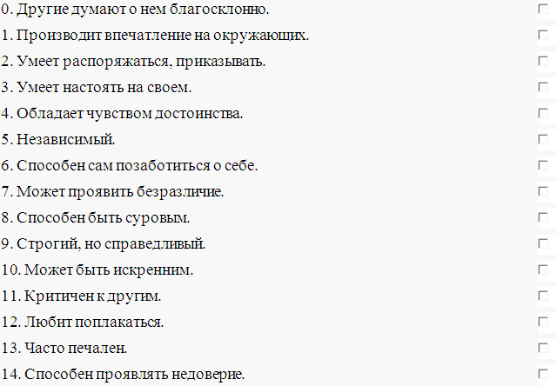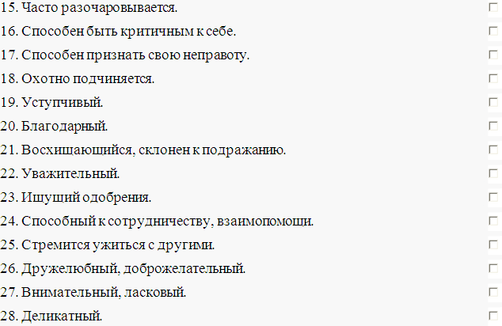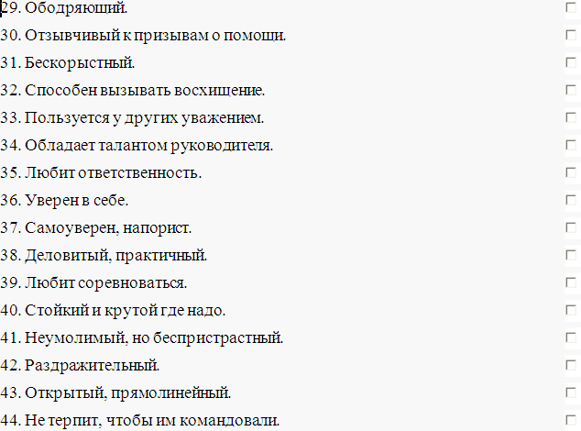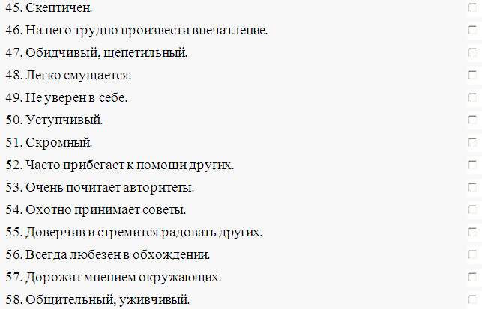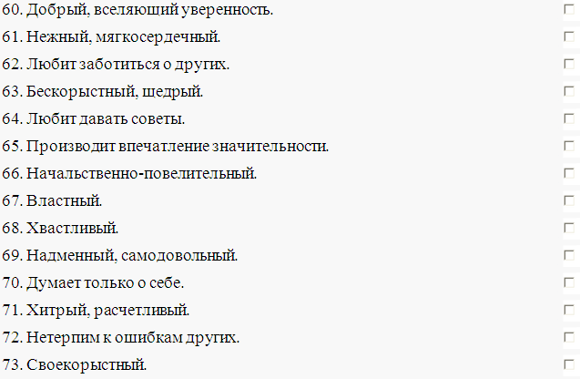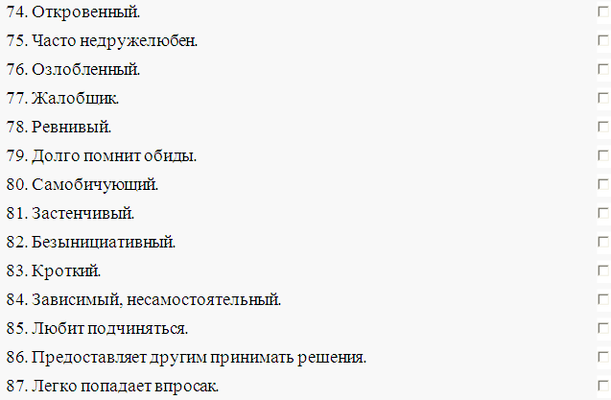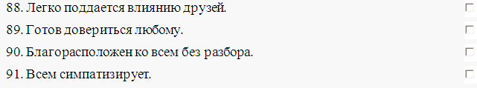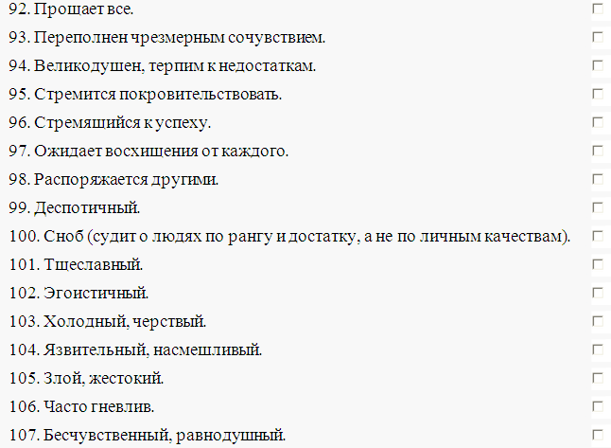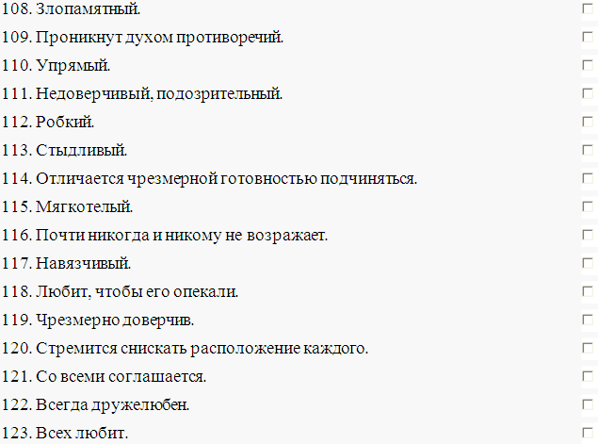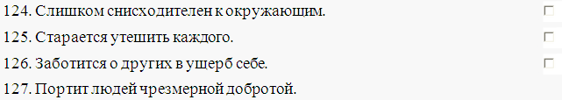

Таблица 3.

|  |  |  |
| --- | --- | --- |
| РЕЗУЛЬТАТЫ ТЕСТА: | | |
| октант | k | описаниие |
| I | 7 | 0-8. Уверенный в себе, упорный, настойчивый, может быть хорошим наставником и организатором. Обладает свойствами руководителя. |
| II | 6 | 0-8. Уверенный, независимый, ориентированный на себя, склонный к соперничеству тип. |
| III | 4 | 0-8. Упрямый, упорный, настойчивый в достижении цели, энергичный, непосредственный. |
| IV | 4 | 0-8. Реалистичен в суждениях и поступках, критичен по отношению к окружающим, скептик, неконформный. |
| V | 2 | 0-8. Скромный, робкий, уступчивый, эмоционально сдержанный, способный подчиняться, не имеет собственного мнения, послушно и честно выполняет свои обязанности. |
| VI | 5 | 0-8. Конформный, мягкий, ожидает помощи и советов, доверчивый, склонный к восхищению окружающими, вежливый, нуждается в признании. |
| VII | 8 | 0-8. Склонный к сотрудничеству, кооперации, гибкий и компромиссный при решении проблем и в конфликтных ситуациях, стремится быть в согласии с мнением окружающих, сознательно конформный, следует условностям, правилам и принципам хорошего тона в отношениях с людьми, инициативный энтузиаст в достижении целей группы, стремится помогать, чувствовать себя в центре внимания, заслужить внимание и любовь, общительный, проявляет теплоту и дружелюбие в отношениях. |
| VIII | 4 | 0-8. Ответственный по отношению к людям, деликатный, мягкий, добрый, эмоциональное отношение к людям проявляет в сострадании, симпатии, заботе, ласке, умеет подбодрить и успокоить окружающих, бескорыстный и отзывчивый. |

*Анализ результатов теста:*

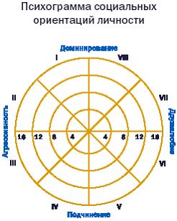

Рис. 1.

Время выполнения теста **диагностики межличностных отношений (ДМО)** – 20–30мин. Я отвечала на тест "да/нет" из 128 суждений оценочного характера. Они сгруппированы в 8 блоков в соответствии с 8 выделенными факторами (по 16 суждений в каждом блоке). Примеры суждений приведены в Таблице 1. Я внимательно прочитала каждое суждение и оценила, соответствует ли оно моему представлению о себе. После оценивания своего реального "Я", вновь прочитала все суждения и отметила подходящие, по-моему мнению, моей личности. С помощью специального "ключа" подсчитала количество баллов по каждому блоку. Максимальная оценка – 16 баллов, она разделена на четыре степени выраженности отношения (от адаптивного до дезадаптивного поведения). Характеристики, оцененные в пределах 8 баллов, свидетельствуют о гармоничном, адаптивном поведении(доминирование, уверенность в себе, требовательность, уступчивость, доверчивость, отзывчивость). Показатели от14 до 16 баллов свидетельствуют о трудностях социальной адаптации (деспотизм, эгоизм, жестокость, зависимость, конформизм).

В результате баллы по каждому блоку перенесла на психограмму (расстояние от центра круга соответствует числу баллов по данному блоку, Рис.1), из них образуют личностный профиль. Специальные формулы позволяют вычислить индекс доминантности (вектор V):



Кроме того, существует индекс доброжелательности ( вектор G):



Результат, отклоняющийся от 1.0 как в сторону **"+"**, так и **"-"** выявляет преобладающие тенденции. Положительное значение результата, полученного по формуле "доминирование", свидетельствует о выраженном стремлении человека к лидерству в общении, к доминированию. Отрицательное значение указывает на тенденцию к подчинению, отказу от ответственности и позиции лидерства. Положительный результат по формуле "дружелюбие" является показателем стремления личности к установлению дружелюбных отношений и сотрудничеству с окружающими. Отрицательный результат указывает на проявление агрессивно-конкурентной позиции, препятствующей сотрудничеству и успешной совместной деятельности. Количественные результаты являются показателями степени выраженности этих характеристик. В результате проводится анализ личностного профиля – определяются типы отношения к окружающим (по Пугачеву, 2003):

**I. Авторитарный**

13–16 – диктаторский, властный, деспотичный характер, тип сильной личности, которая лидирует во всех видах групповой деятельности. Всех наставляет, поучает, во всем стремится полагаться на свое мнение, не умеет принимать советы других. Окружающие отмечают эту властность, но признают ее.

9–12 – доминантный, энергичный, компетентный, авторитетный лидер, успешный в делах, любит давать советы, требует к себе уважения.

0–8 – уверенный в себе человек, но не обязательно лидер, упорный и настойчивый.

**II. Эгоистичный**

13–16 – стремится быть над всеми, но одновременно в стороне от всех, самовлюбленный, расчетливый, независимый, себялюбивый. Трудности перекладывает на окружающих, сам относится к ним несколько отчужденно, хвастливый, самодовольный, заносчивый.0–12 – эгоистические черты, ориентация на себя, склонность к соперничеству.

**III. Агрессивный**

13–16 – жесткий и враждебный по отношению к окружающим, жестокий, резкий, агрессивность может доходить до асоциального поведения.

9–12 – требовательный, прямолинейный, откровенный, строгий и резкий в оценке других, непримиримый, склонный во всем обвинять окружающих, насмешливый, ироничный, раздражительный.

0–8 – упрямый, упорный, настойчивый и энергичный.

**IV. Подозрительный**

13–16 – отчужденный по отношению к враждебному и злобному миру, подозрительный, обидчивый, склонный к сомнению во всем, злопамятный, постоянно на всех жалуется, всем недоволен.

9–12 – критичный, необщительный, испытывает трудности в интерперсональных контактах из-за неуверенности в себе, подозрительности и боязни плохого отношения, замкнутый, скептичный, разочарованный в людях, скрытный, свой негативизм проявляет в вербальной агрессии.

0–8 – критичный по отношению ко всем социальным явлениям и окружающим людям.

**V. Подчиняемый**

13–16 – покорный, склонный к самоунижению, слабовольный, склонный уступать всем и во всем, всегда ставит себя на последнее место и осуждает себя, приписывает себе вину, пассивный, стремится найти опору в ком-либо более сильном.

9–12 – застенчивый, кроткий, легко смущается, склонен подчиняться более сильному без учета ситуации.

0–8 – скромный, робкий, уступчивый, эмоционально сдержанный, способный подчиняться, не имеет собственного мнения, послушно и честно выполняет свои обязанности.

**VI. Зависимый**

13–16 – крайне неуверенный в себе, имеет навязчивые страхи, опасения, тревожится по любому поводу, поэтому зависим от других, от чужого мнения.

9–12 – послушный, боязливый, беспомощный, не умеет проявить сопротивление, искренне считает, что

другие всегда правы. 0–8 – конформный, мягкий, ожидает помощи и советов, доверчивый, склонный к восхищению окружающими, вежливый.

**VII. Дружелюбный**

9–16 – дружелюбный и любезный со всеми, ориентирован на принятие и социальное одобрение, стремится удовлетворить требования всех, "быть хорошим" для всех без учета ситуации, стремится к целям микрогрупп, имеет развитые механизмы вытеснения и подавления, эмоционально лабильный.

0–8 – склонный к сотрудничеству, кооперации, гибкий и компромиссный при решении проблем и в конфликтных ситуациях, стремится быть в согласии с мнением окружающих, сознательно конформный, следует условностям, правилам и принципам "хорошего тона" в отношениях с людьми, инициативный энтузиаст в достижении целей группы, стремится помогать, чувствовать себя в центре внимания, заслужить признание и любовь, общительный, проявляет теплоту и дружелюбие в отношениях.

**VIII. Альтруистический**

9–16 – гиперответственный, всегда приносит в жертву свои интересы, стремится помочь и сострадать всем, навязчивый в своей помощи и слишком активный по отношению к окружающим, принимает на себя ответственность за других (может быть только внешняя "маска", скрывающая личность противоположного типа).

0–8 – ответственный по отношению к людям, деликатный, мягкий, добрый, эмоциональное отношение к людям проявляет в сострадании, симпатии, заботе, ласке, умеет подбодрить и успокоить окружающих, бескорыстный и отзывчивый.

1. Борисова Е.А. Оценка и аттестация персонала. – СПб.: ПИТЕР, 2003
2. Кокорев И.А., Одегов Ю.Г., Карташов И.А. – Рекрутинг: найм персонала. – М.: Изд-во РЭА им. Г.В. Плеханова, 2006.
3. Хигир Б..Ю. Нетрадиционные методы подбора и оценки персонала. – М.: ООО «Журнал «Управление персоналом», 2006.